_{Podvečer v Arše}

P. Pavel Kafka

Na kole do Soluně
po stopách sv. Cyrila a Metoděje

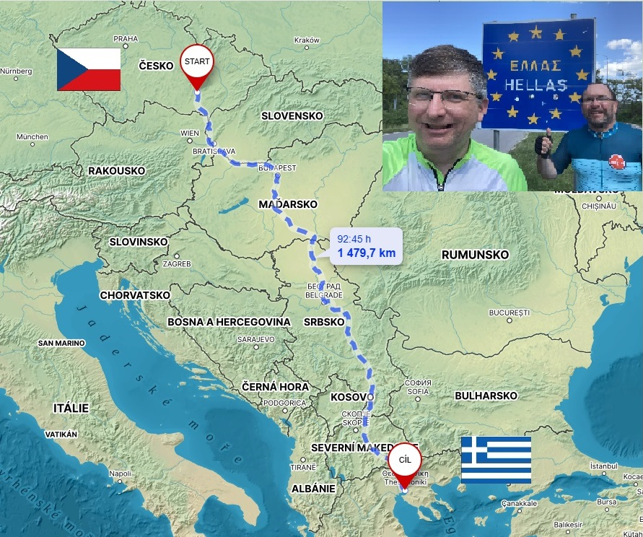

ARCHA Lýskova, Bystrc
12.1.2025 v 17:00

